Свезналица

ЦЕНА 70дин

3.5. 2020

Вулкани
СВЕ О ВУЛКАНИМА  Јанко Шалипур  Ерупције  Постоје три велике врсте вулканских ерупција.  1.Ако је лава течна онда брзо истиче и нема експлозија нити опасности за људе. ( Када се лава креће по површини емље лава попуњава неравнине на земљи и на тај начин прави равницу која се назива лавични плато.)  2.Ако је лава гушћа, она теже излази , али није опасна сем облака дима који је јако опасан.  (ерупција вулкана 2.)  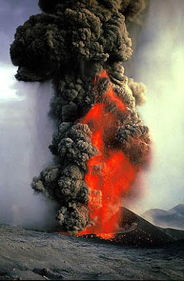 3.Ако лава садржи пуно гаса ,ерупција изазива веома веома јаку експлозију.Ако си у близини  СИМУЛАТОР ЛЕТЕЊА  Рецепт за пуслице  Симулатори летења су машине на којима пилоти и заљубљеници у летење вежбају пилотирање авиона. Симулатор изгледа као права кабина авиона али ако ,,паднеш “ неће ти се ништа десити.  1.Узми 5 јаја и одвоји беланце од жуманцета, али пазив да не помешаш беланце и жуманце. Затим беланца мути миксером. Док мутиш додајеш једну по једну кашику шећера. Мути док не постане чврста пена.  2.Укључи рерну на 90 степени (и ако имаш вентилатор). Пеци око 2 сата, а затим уживај!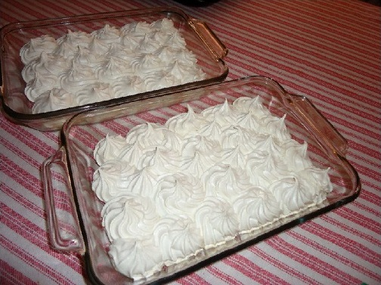  Симулатор летења у Србији се налази се у Музеју ваздухопловства и он је реплика авиона Боинг 737 .  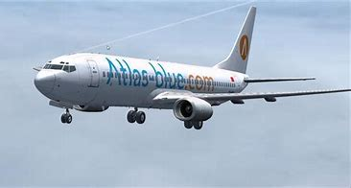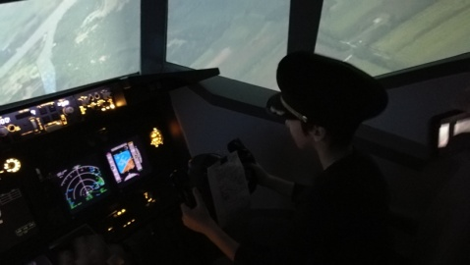  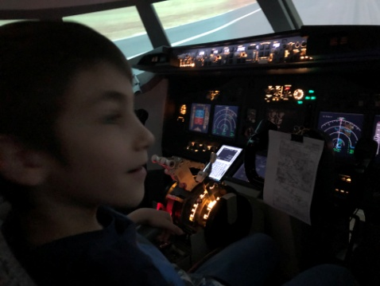  Jа сам посетио симулатор марта 2019. Моја топла препорука! | вулкана нема ти спаса.  И тад се могу створити вулканске бомбе које могу бити тешке и до 50kg, и летети пар километара у даљину.  Вулканска острва  Нека острва настају ерупцијом подводних вулкана. (кад магма изађе на површину и скамени се настају вулканска острва).  Једно од њих је Галапагос..На њему има неких веома ретких врста животиња, а има и ендемских врста, животиња које само ту живе и нигде другде. (подводни вулкан)  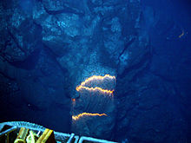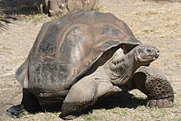 | ИЗГУБЉЕНИ ГРАД ПОМПЕЈИ  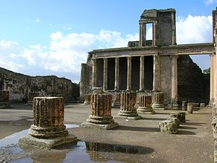 (Помпеји)  Помпеји ,је стари римски град, који је 76. године нове ере за неколико сати у потпуности прогутао пепео и лава оближњег вулкана Везув!  Извори сазнања: Гоогле,моја сестра,родитељи и енциклопедија  (неактивни вулкан Везув) 